Passo a Passo para criar conta de armazenamento na Azure

1 – Criar um Grupo de Recursos

2 - Criar conta de Armazenamento

a – Colocar na região ativada no grupo de recursos

b – Utilizar a opção Standart

c – Definir redundância mais simples e barata LRS

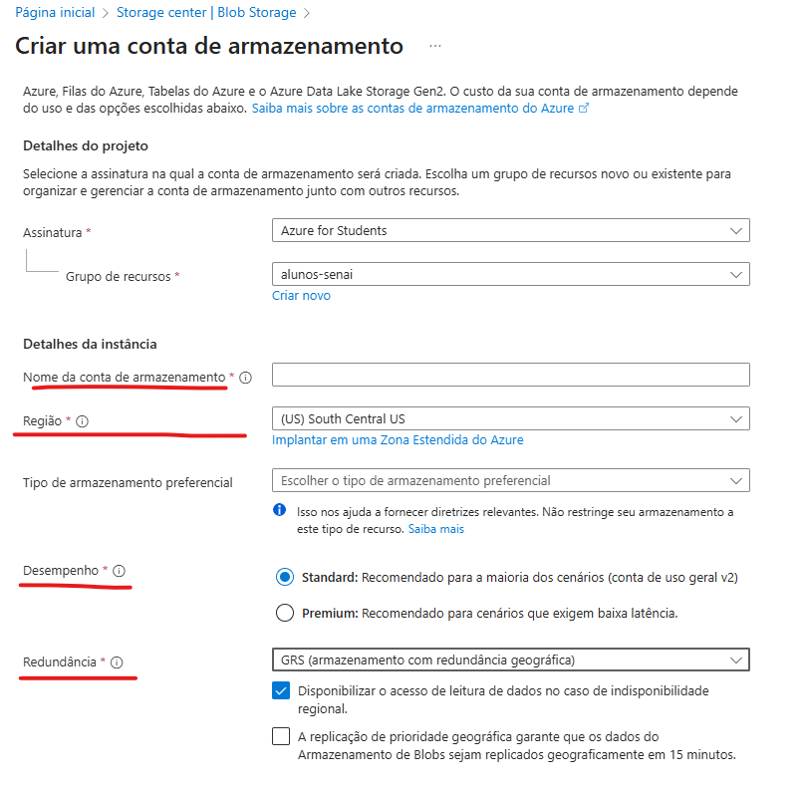

3 – Ativar acesso anônimo (Avançado)

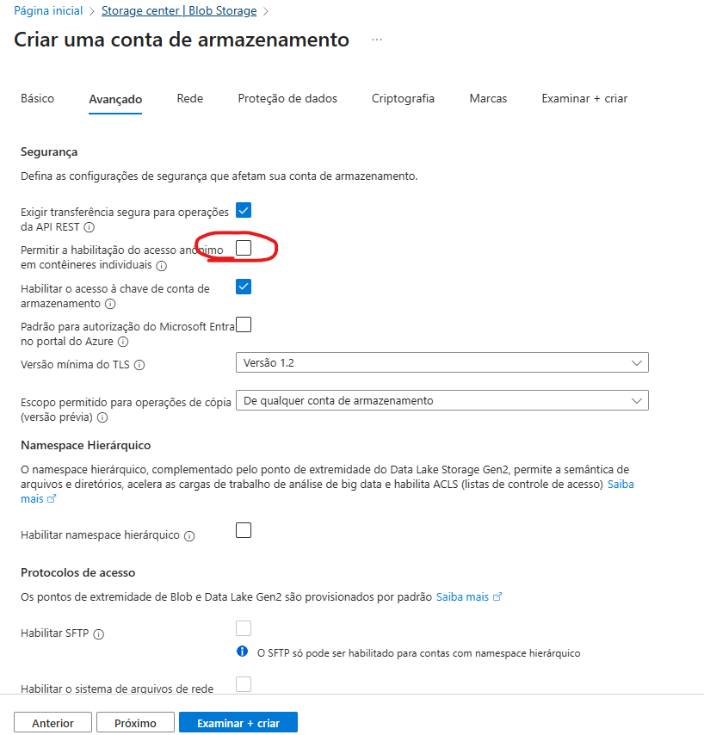

4 – Cria a conta

5 – Criar o container

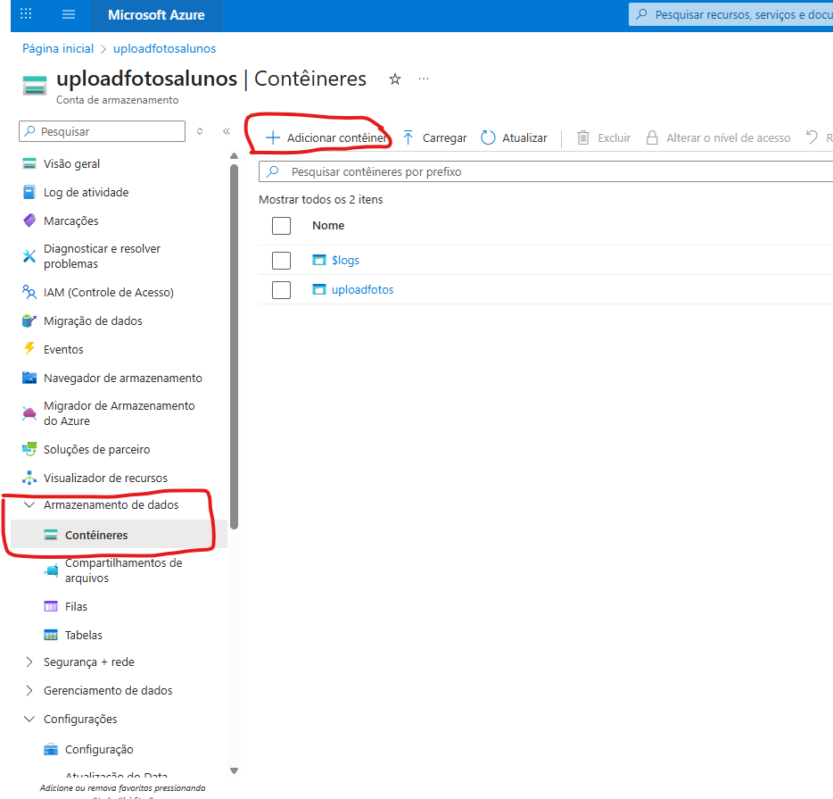

6 – Configurar o Cors do container

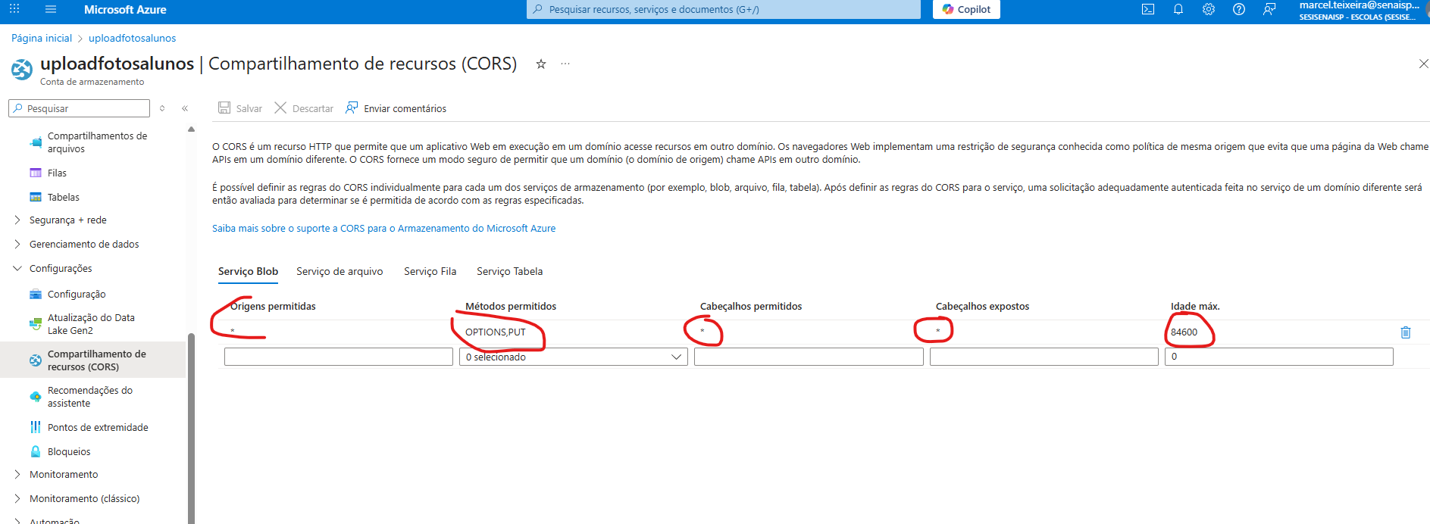

7 – Gerar o SAS do container

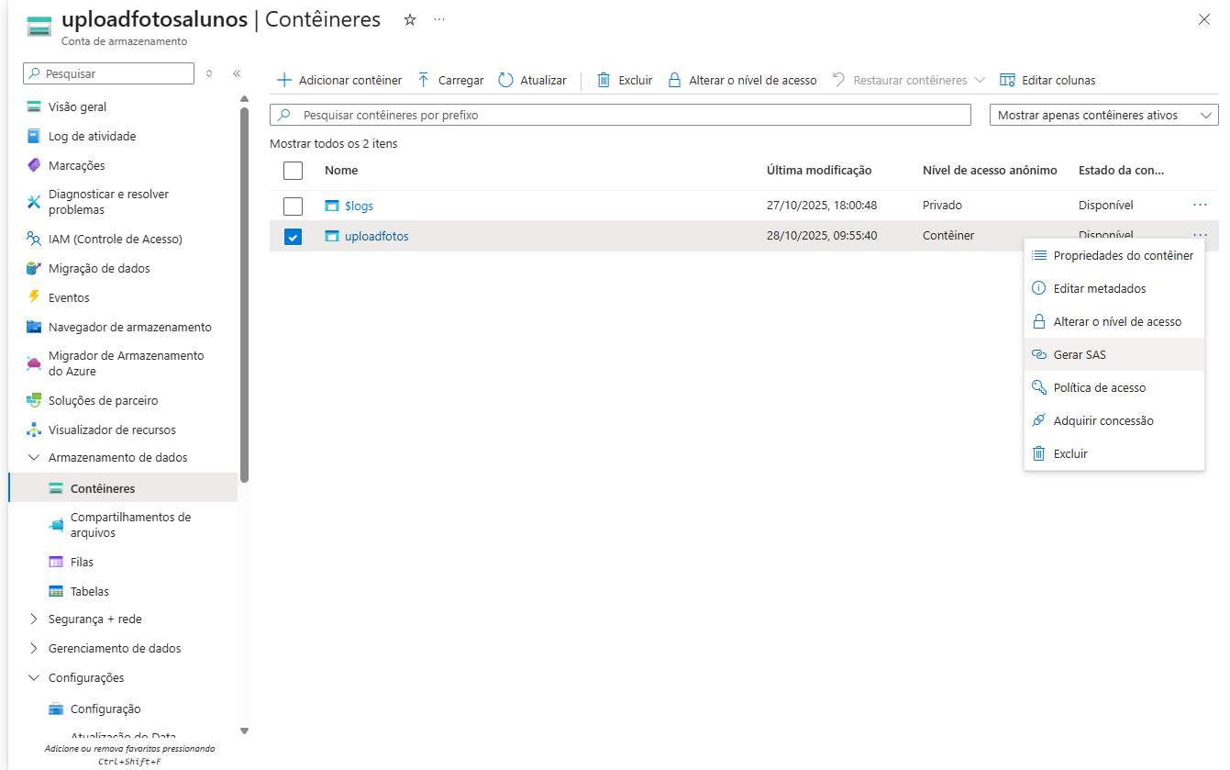

8 – Definir as permissões do SAS e gerar o token e a URL da aplicação

